机械工程学院携手环保协会
第五届“巧动手·献爱心”活动报名表
团队信息
姓名 | 性别 | 学院与专业班级 | 联系方式
作品名称
作品简介
(构思 用途等)
备注：
- 报名时间：
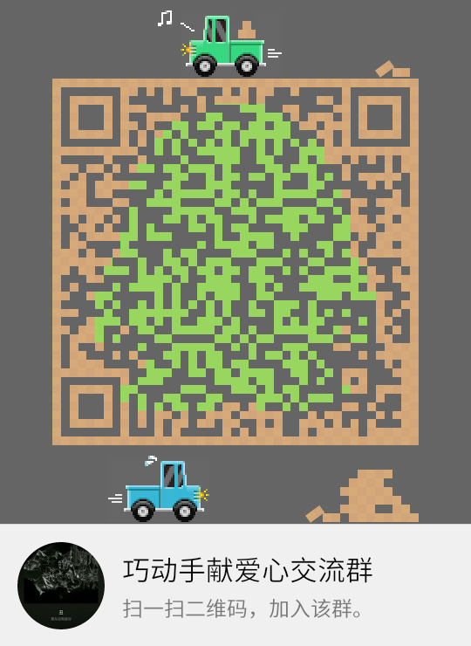
汇东：10月30日-11月3日；营盘：11月2日、3日
上午11:00—13:00
下午17:00—19:00
- 报名地点：汇北、汇南食堂外、教学楼、营盘2食堂
- 报名方式：报名点拿纸质档报名表
发送电子档到824579880@qq.com邮箱
（电子档报名表请前往机械学院官网下载）
- 作品收集：
2017年12月1日—12月3日
上午11:00—13:00
下午17:00—19:00
了解更多报名资讯，请关
注机械工程学院或环保协会官方微博
汇北：食堂门口报名处
汇南：第三实验楼513办公室
活 动 介 绍
为丰富我校学生的课余文化生活，提高学生的动手能力、环保及创新意识，同时搭建爱的桥梁，让手工艺作品与爱和环保同行！我院和大学生环保协会特此举办“巧动手·献爱心”手工艺作品爱心义卖活动。
活动设有一等奖一名、二等奖两名、三等奖三名、优秀奖十名以及相应的证书、奖金，参与活动分为个人和团队（每个团队最多不超过5人）；作品可以为手工艺品、书画等主题不限但须手工自制且具有创新、积极向上的意义。
所有作品将于喷泉广场展览并请全校师生投票，最终由学工办老师综合各方面因素评出奖项。
所有同学参赛作品拍卖所得资金将捐于四川理工学院“爱心基金”。“爱心基金”由校学生处负责管理，其创立的宗旨就是救助在校患严重疾病，需手术的同学，帮助遭遇意外伤害并导致身体严重损伤等危重后果的同学，帮助家庭遇突发性灾难而导致学习生活难以为继的同学。同时此次活动能展现出机械工程学院的大学生奉献爱心，乐于助人的高尚品质，引导学生发现自我价值，树立正确的世界观、人生观、价值观，为学生奉献爱心，展现我校学生的动手能力，实现自我价值提供平台，彰显我院丰富的校园生活，并使理论与实践相结合，使广大同学从中受益。
注：报名参加后，承办方对作品有拍卖权。
*本次活动终解释权归属四川理工学院机械工程学院团总支学生会办公室

